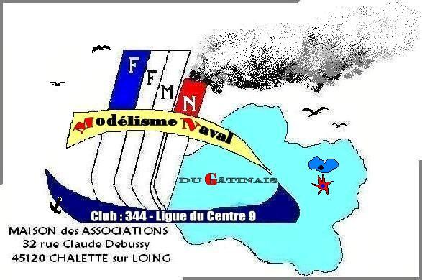
REGATE F5E
Chalette/loing
Dimanche 23 Avril 2023
15e ROUTE du SUCRE

Organisée par Modélisme Naval du Gatinais
NOMS | Prénoms | N°licence | N° club | N° voile | J/S/F | Voilier | Rlog | Points | Classement
LATRILLE | Benoit | 8174544 | 14 | 72 | S |  |  | 21 | 1er
GREGOIRE | Sylvain | 6770024 | 260 | 2 | S |  |  | 24 | 2e
MARTIN NEUVILLE | Jean Christophe | 6770015 | 14 | 04 | S |  |  | 25 | 3e
LIMPALAERT | Jean François | 6770052 | 468 | 32 | S |  |  | 29 | 4e
LANOS | Dominique | 6770009 | 14 | 587 | S |  |  | 49 | 5e
PLIEU SEVIN | Patrick | 6770027 | 260 | 61 | S |  |  | 53 | 6e
GABIN | Hugues | 6770112 | 344 | 8020 | S |  |  | 81 | 7e
PLEYNET | Franck | 6770026 | 260 | 76 | S |  |  | 92 | 8e
ROUSSEAU | Dominique | 6770119 | 344 | 557 | F |  |  | 96 | 9e
DOMALAIN | Jean Claude | 6770099 | 332 | 47 | S |  |  | 108 | 10e
LESDEMA | Pascal | 6770101 | 332 | 147 | S |  |  | 109 | 11e
MAGOT | Christophe | 6770102 | 332 | 95 | S |  |  | 111 | 12e
RAGON | Michel | 8195335 | 344 | MNG1 | S |  |  | 121 | 13e

NOMBRE DE CONCURRENTS : 13 10 Manches Courues

